Deslizamiento resistente al desgaste: nuevos perfiles industriales plásticos de igus
Los perfiles personalizados fabricados en diferentes materiales iglidur pueden aplicarse de forma rápida y de múltiples maneras

Para ofrecer una producción aun más eficiente, igus, el especialista en los «motion plastics», ha ampliado su gama de materiales en barra. Esto permite solicitar perfiles industriales diseñados a partir de características específicas y fabricados de materiales iglidur testados. La extrusión de las versiones definitivas permite al usuario ahorrar costes de mecanizado y merma de material.

La fabricación de componentes plásticos inyectados, especialmente de cojinetes de fricción, no se calcula en base a la cantidad de material sino a la cantidad de piezas producidas. Por este motivo, hace muchos años que igus ofrece materiales en barra iglidur para el mecanizado de piezas especiales. Si desea mayor libertad de diseño al menor coste, ahora también puede solicitar perfiles extrusionados fabricados en materiales iglidur. «A partir de los materiales iglidur ofrecemos una gran variedad de geometrías de perfiles según los requisitos de nuestros clientes», explica Ansgar Clemens, responsable de materiales en barra y plancha de iglidur de igus. Y añade: «De esta forma, nuestros clientes reciben las soluciones directamente con la forma que desean y fabricadas mediante un menor procesamiento, lo que ahorra tiempo y costes». Algunos ejemplos de geometrías son el perfil cuadrado o en U y el material en media barra o tubos fabricados en iglidur. Pueden utilizarse como raíles deslizantes, carriles guía o perfiles resistentes al desgaste en una amplia variedad de sectores, desde la construcción de máquinas y plantas industriales hasta aplicaciones en la industria alimentaria, de bebidas o textil.

Creatividad sin límites
Tanto los materiales en barra como en plancha están fabricados de plásticos iglidur específicos para aplicaciones en movimiento, están optimizados para la fricción y el desgaste y han sido testados exhaustivamente en el laboratorio de igus. Además, no requieren lubricación ni mantenimiento.

Si lo desea, mediante el servicio speedicut puede solicitar piezas especiales mecanizadas hechas de materiales en barra que le suministraremos en pocos días. Si nos envía un modelo en 3D o un plano en 2D de su componente, en igus lo produciremos y se lo suministraremos.

Imágenes:

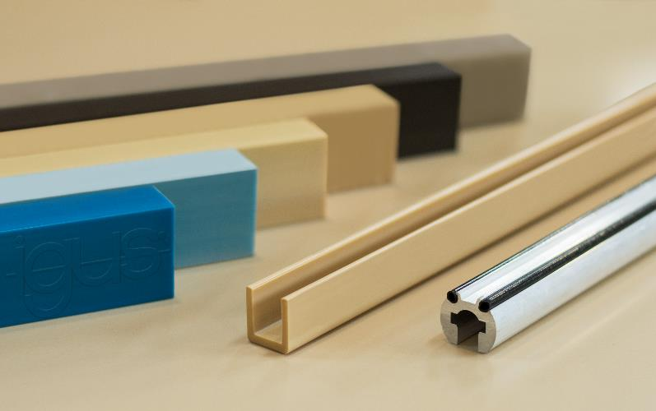
Imagen PM2917-1
igus ahora ofrece materiales en barra resistentes al desgaste y exentos de lubricación, hechos de material iglidur, como perfiles industriales y con diferentes geometrías. (Fuente: igus GmbH)

CONTACTO:  igus® S.L.U.  Crta./ Llobatona, 6  Polígono Noi del Sucre  08840 Viladecans - Barcelona  Tel. 936 473 950  Fax 936 473 951  info@igus.es  portacables@igus.es  cojinetes@igus.es  www.igus.es  CONTACTO DE PRENSA:  Oliver Cyrus  Head of PR & Advertising  igus GmbH  Spicher Str. 1a  D-51147 Köln  Tlf.. +49 (0) 22 03 / 96 49 - 459  Fax +49 (0) 22 03 / 96 49 - 631  ocyrus@igus.de  www.igus.de | SOBRE IGUS :  "igus es uno de los fabricantes líderes en el área de los sistemas de cadenas portacables y cojinetes plásticos de deslizamiento. La empresa familiar con sede en Colonia está presente en 35 países y tiene aprox. 3.180 empleados en todo el mundo. En 2016, igus facturó 592 millones de euros en la industria de los componentes plásticos para aplicaciones móviles, i.e. «motion plastics». igus realiza ensayos en su laboratorio, el más grande de su sector, a fin de ofrecer productos y soluciones innovadoras adaptadas a las necesidades de sus clientes y en plazos mínimos."  Los términos "igus", "chainflex", "CFRIP", "conprotect", "CTD", "drylin", "dry-tech", "dryspin", "easy chain",  "e-ketten", "e-kettensysteme", "e-skin", "flizz", “ibow”, "iglide", "iglidur", "igubal", "manus", "motion plastics", "pikchain", "readychain", "readycable", "speedigus", "triflex", "twisterchain", "plastics for longer life", "robolink", "xiros" son marcas comerciales protegidas en la República Federal de Alemania, así como internacionalmente, cuando procede.

